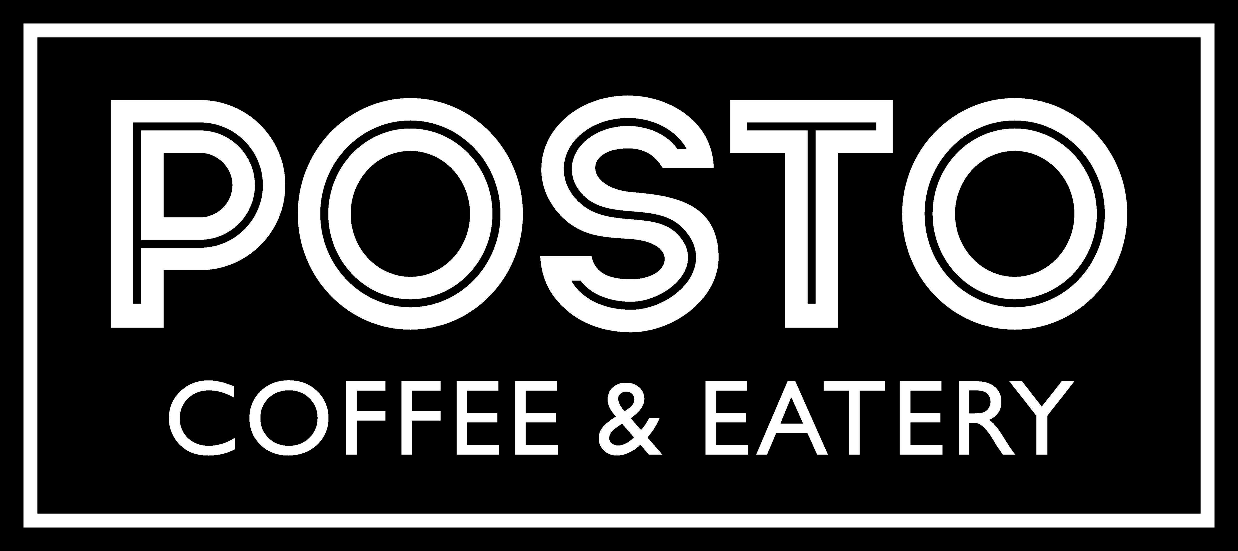
Software Requirements Specification
Version 1.0
30/10/2017
Prepared by
DDPL B

DINDA 05211640000004
KARIMA MUFIDAH 05211640000045
ADINDA AYUDYAH RACHMAWATI 05211640000160

Table of Contents
1. Introduction 1
1.1 Purpose 1
1.2 Scoop 1
1.3 Definitions, Acronyms, and Abbreviations 1
1.4 Overview 1
2. General Description 2
2.1 Product Perspective 2
2.2 Product Functions 2
2.3 User Characteristics 2
2.4 Design and Implementation Constraints 2
2.5 Assumptions and Dependencies 2
3. External Interface Requirements 3
3.1 User Interfaces 3
3.2 Hardware Interfaces 6
3.3 Software Interfaces 6
3.4 Communications Interfaces 6
4. Functional Requirements 6
4.1 Functional Requirement or Feature <Home> 6
4.2 Functional Requirement or Feature <Profile> 6
4.3 Functional Requirement or Feature <Menu> 6
4.4 Functional Requirement or Feature <Gallery> 7
4.5 Functional Requirement or Feature <Event> 7
4.6 Functional Requirement or Feature <Contact> 7
5. Other Nonfunctional Requirements 7
5.1 Availability 7
5.2 Interface 7
5.3 Flexibility 7
5.4 Maintainability 7
6. System Design 8
6.1 Use Case Diagram 8

Revision History
Name | Date | Reason For Changes | Version

Introduction

Purpose
Postocoffee.id adalah sebuah website cafe yang bertujuan untuk memberikan informasi umum maupun penjelasan detail dari Posto Coffee & Eatery kepada pengguna. Informasi yang dimuat dalam website ini berupa Profile singkat, Menu, Gambar, Promo, dan Contact. Dengan website ini, pengguna juga bisa melakukan review terhadap konten yang ada di website Posto Cofee & Eatery.

Scoop
Website ini didesain untuk digunakan oleh masyarakat luas, lebih spesifik untuk kalangan remaja-dewasa. Pecinta kopi maupun makanan ringan bisa mengambil keuntungan dari website ini.

Definitions, Acronyms, and Abbreviations
Akronim dan Singkatan:
- SRS singkatan Software Requirements Specification
Definisi:
- Postocoffee.id adalah website yang menampilkan informasi beserta review makanan dan minuman dari Posto Coffee & Eatery.
- Use Case adalah pemodelan dari suatu sistem dalam bentuk aktor yang terlibat beserta fungsi/kemampuan yang dapat dijalankan
- Software adalah Perangkat lunak

Overview
Dokumen SRS ini dibagi menjadi tiga bagian utama, yaitu:
Bagian pertama berisi tentang tujuan pembuatan dokumen serta definisi, deskripsi umum, dan lingkup masalah yang kami cakup. Bagian kedua berisi penjelasan umum mengenai website Posto Coffee & Eatery meliputi perspektif hingga fungsi dari website ini. Kemudian karakterisitik pengguna, batasan, dan asumsi yang diambil juga akan termuat pada bagian kedua. Bagian ketiga menjelaskan kebutuhan website secara lebih terperinci.

General Description
Di era modern seperti sekarang ini, berbagai kebutuhan dan keinginan setiap orang telah terhubung dengan jaringan internet. Seseorang dapat memperoleh berbagai informasi hanya dengan melihat dari sebuah layar digital yang terhubung dengan internet. Berbagai situs menyediakan informasi mulai dari kuliner, fashion, properti, dll. Saat ini, situs yang memuat tentang kuliner sangat populer dikalangan masyarakat.
Berdasarkan kenyataan tersebut, kami memiliki terobosan terbaru dengan membuat website yang memuat informasi produk dari Posto Coffee & Eatery, dimana website ini nantinya memiliki konten yang sifatnya user friendly.

Product Perspective
Postocoffee.id memiliki berbagai kelebihan, antara lain :
- Postocoffe.id menyediakan tampilan produk-produk dari Posto yang nantinya pengunjung dapat memberikan review.
- Postocoffe.id menyediakan tampilan Event agar pengunjung dapat mengetahui promo apa saja yang saat ini berlangsung.

Product Functions
Website postocoffe.id berguna untuk menyediakan informasi dan komentar terhadap produk dan pelayanan dari Posto Coffee & Eatery.

User Characteristics
Pengguna dari website postocoffee.id ini adalah orang-orang yang menyukai kopi maupun makanan ringan. Pengguna hanya perlu tahu bagaimana menggunakan website tanpa perlu tahu lebih dalam mengenai pembuatan website tersebut.
Pengguna dari website ini ada 2, yaitu :
  - Seeker: pengguna yang hanya melihat produk dan informasi pada website tanpa melakukan komentar terhadap Posto Coffee & Eatery.
  - Informant: pengguna yang menggunakan website serta menulis review tentang bagaimana pelayanan dan produk yang ada di Posto Coffee & Eatery.

Design and Implementation Constraints
Berikut adalah batasan-batasan yang ada pada website postocoffee.id :
- Website tidak dapat diakses secara offline
- Pengunjung tidak dapat melakukan edit pada website
- Pengguna harus menulis alamat email apabila ingin menuliskan review

Assumptions and Dependencies
Dalam pengembangan website postocoffee.id memiliki asumsi dan ketergantungan bahwa :
- Semua user yang ingin mengakses website postocoffee.id harus memiliki smartphone, laptop, atau PC.
- Semua user yang ingin mengakses website postocoffee.id harus terhubung dengan internet (online).

External Interface Requirements

User Interfaces
Postocoffee.id didesain responsive agar dapat berjalan dengan baik di smartphone, laptop, maupun PC.

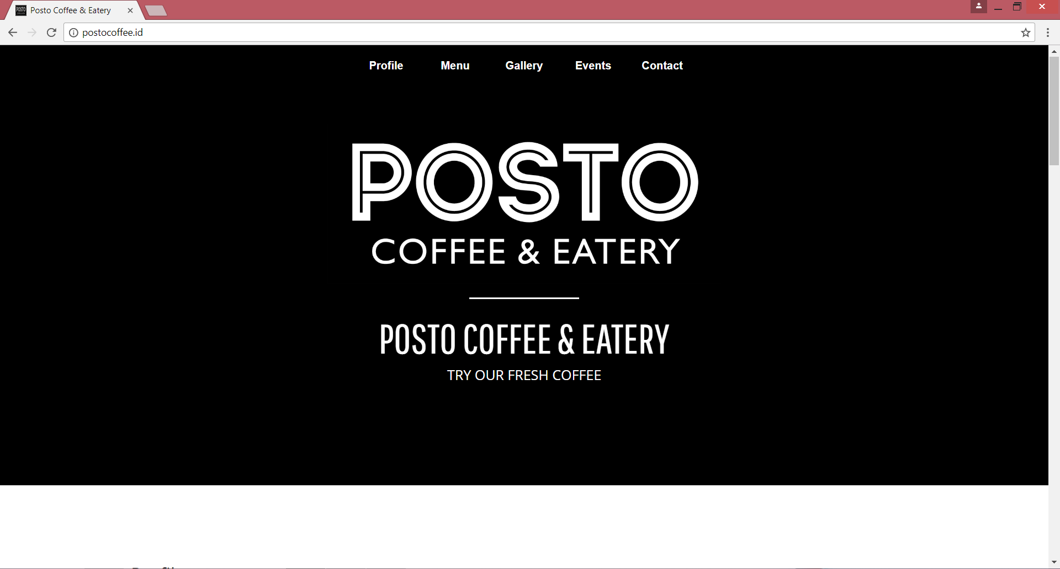
Gambar.1 : Tampilan Home, yang berisi fitur-fitur yang ada di website

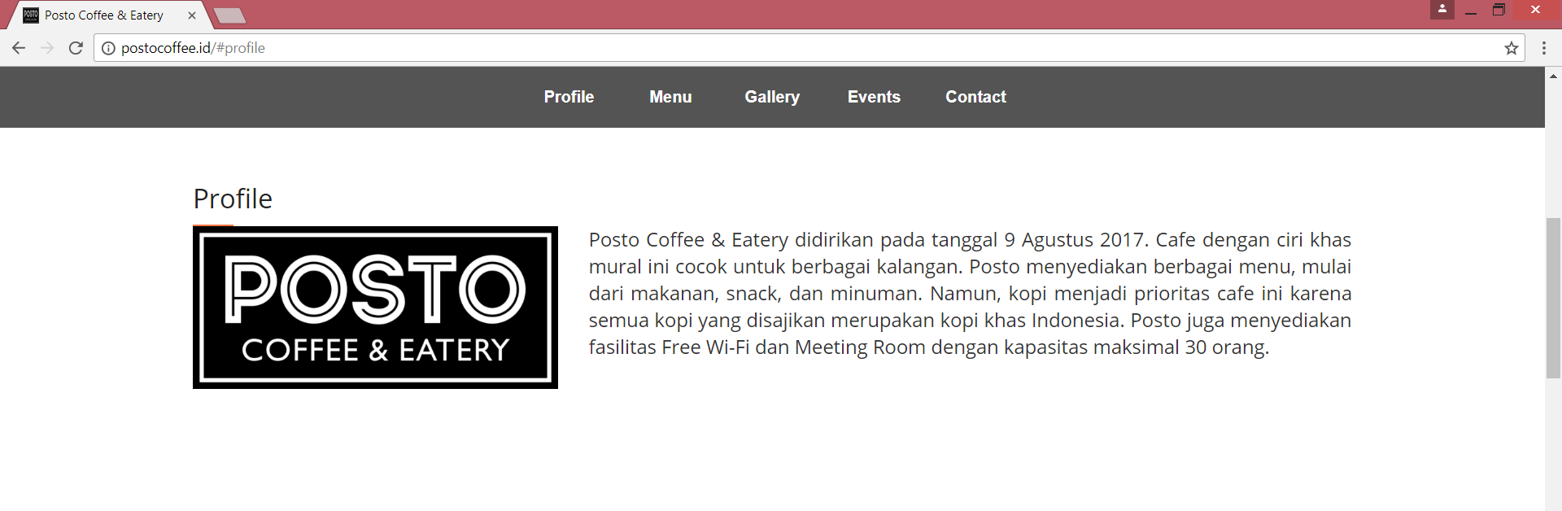

Gambar.2 : Tampilan Profile, berisi sejarah singkat berdirinya Posto Coffee & Eatery, konsep serta fasilitas yang disediakan.
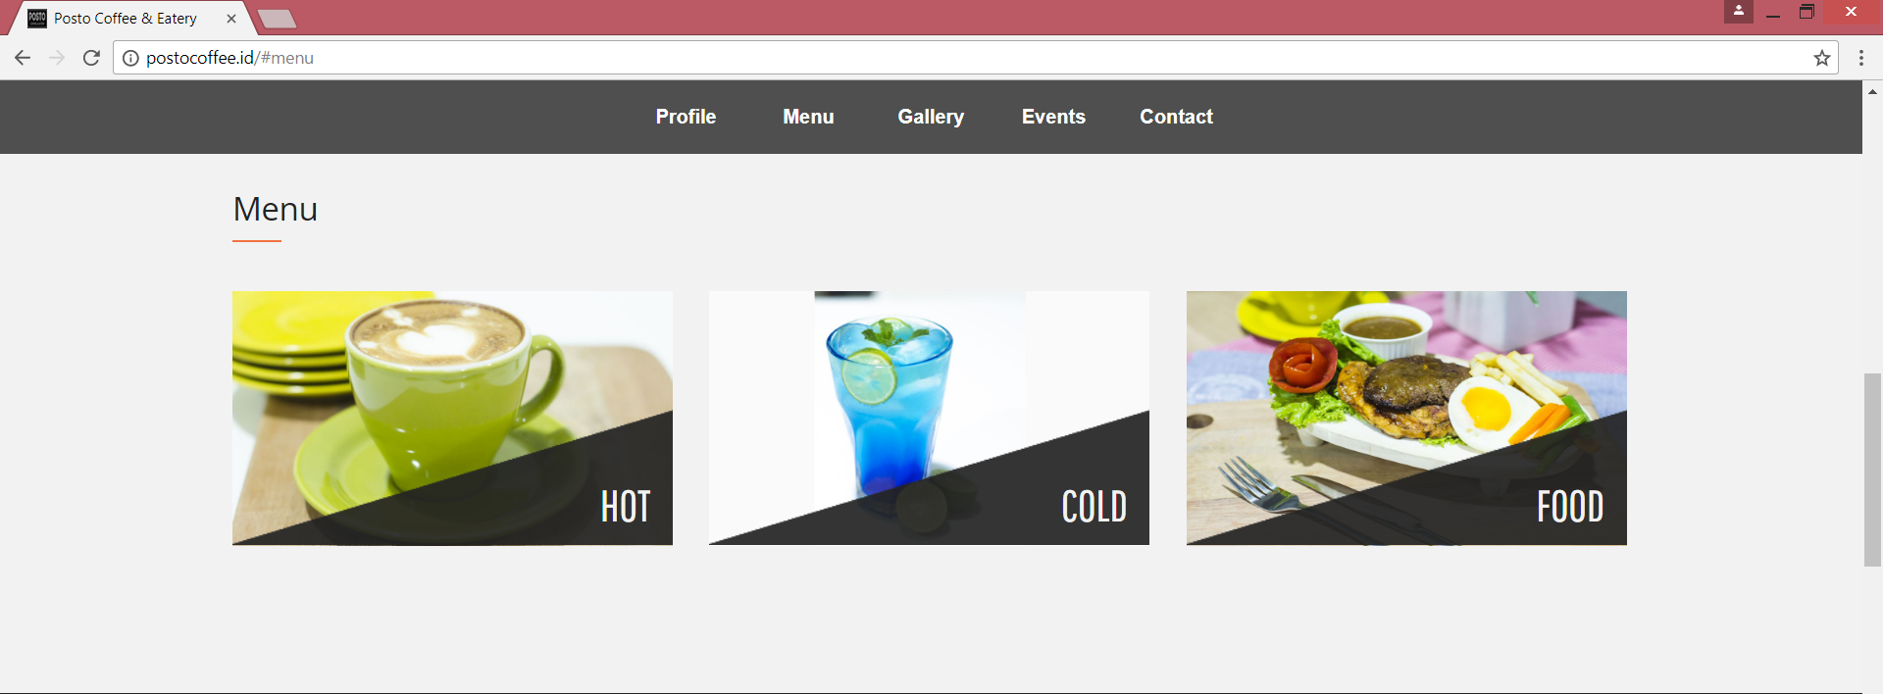

Gambar.3 : Tampilan Menu singkat, apabila di klik akan terhubung ke tab selanjutnya yang berisikan semua menu yang ada

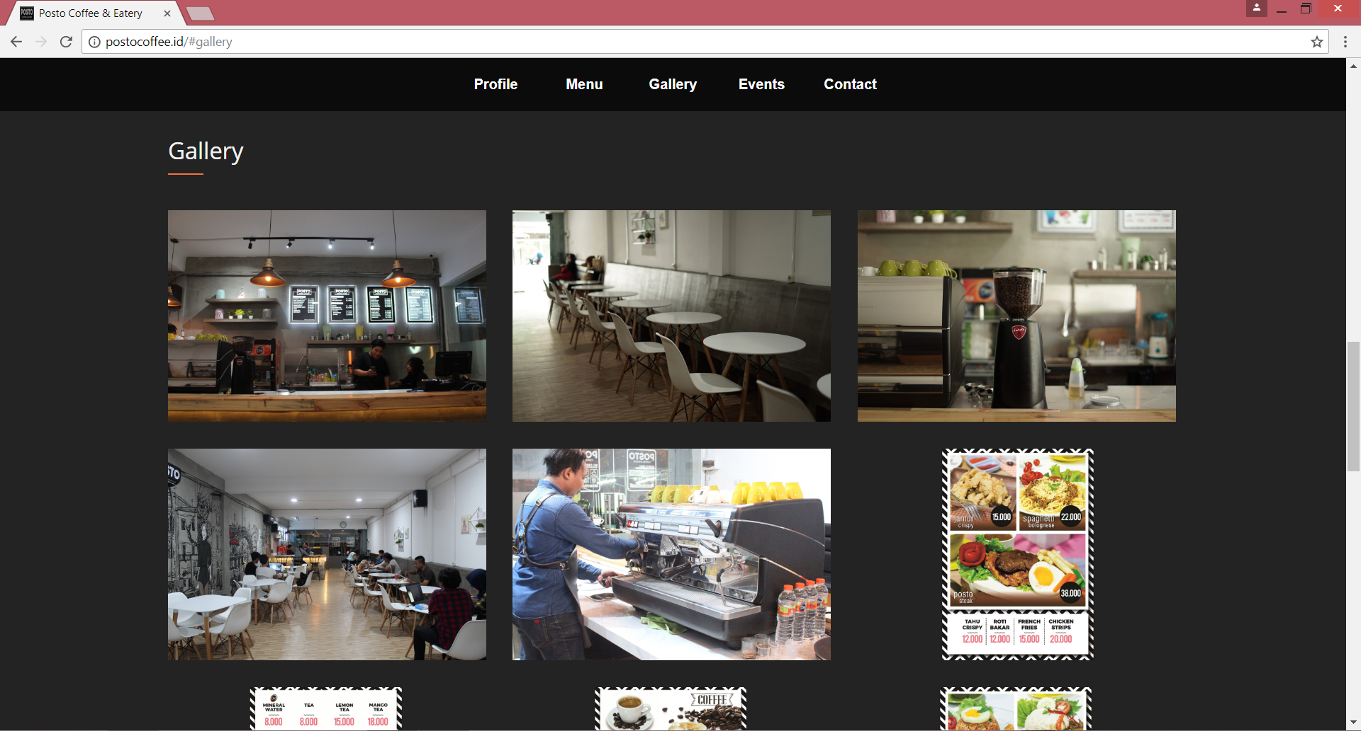

Gambar.4 : Tampilan Gallery, berisi foto-foto lokasi

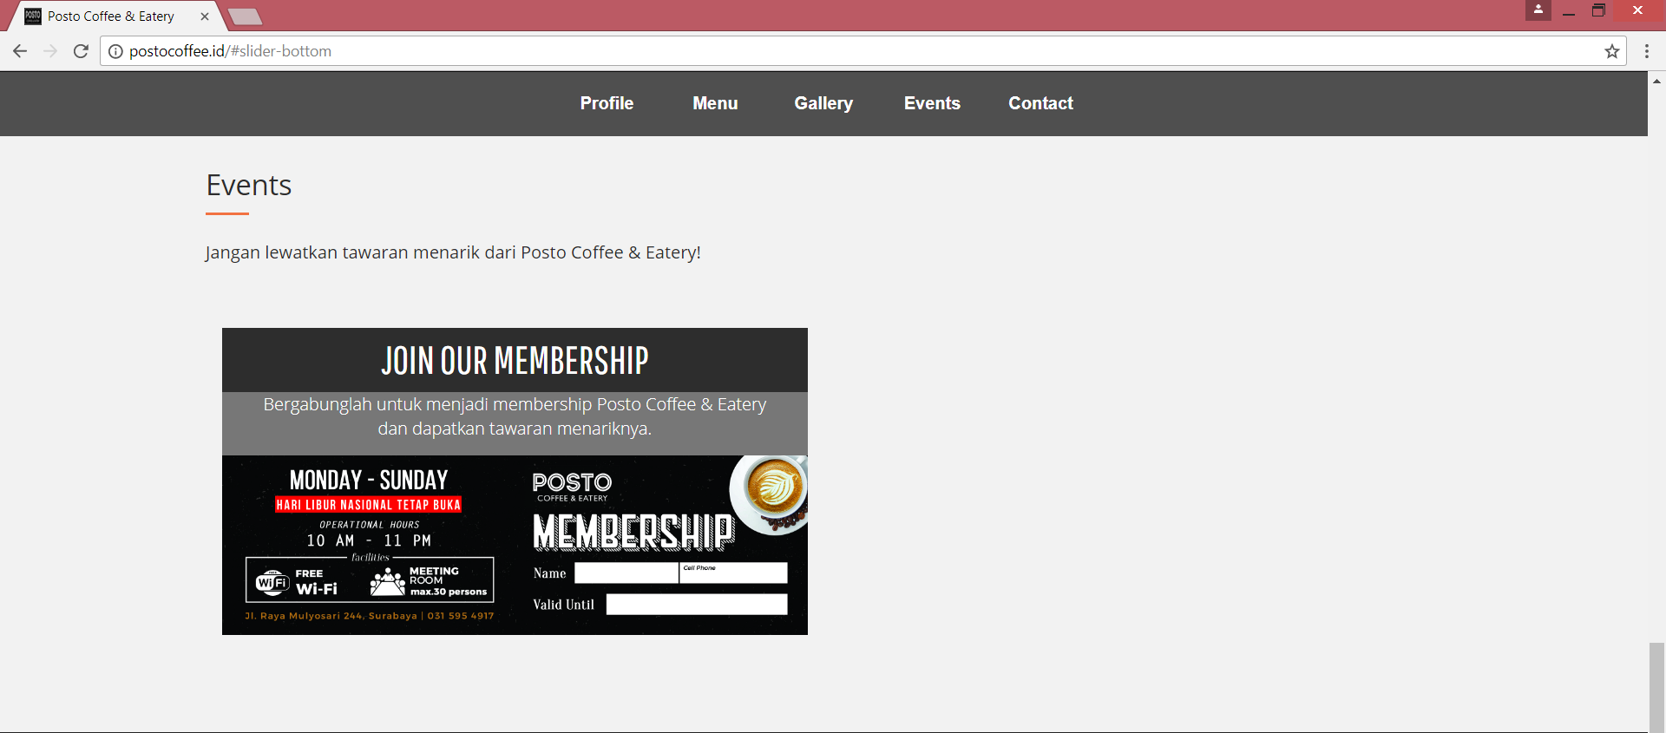

Gambar.5 : Tampilan Event, berisi Promo-promo terbaru yang ada saat ini.

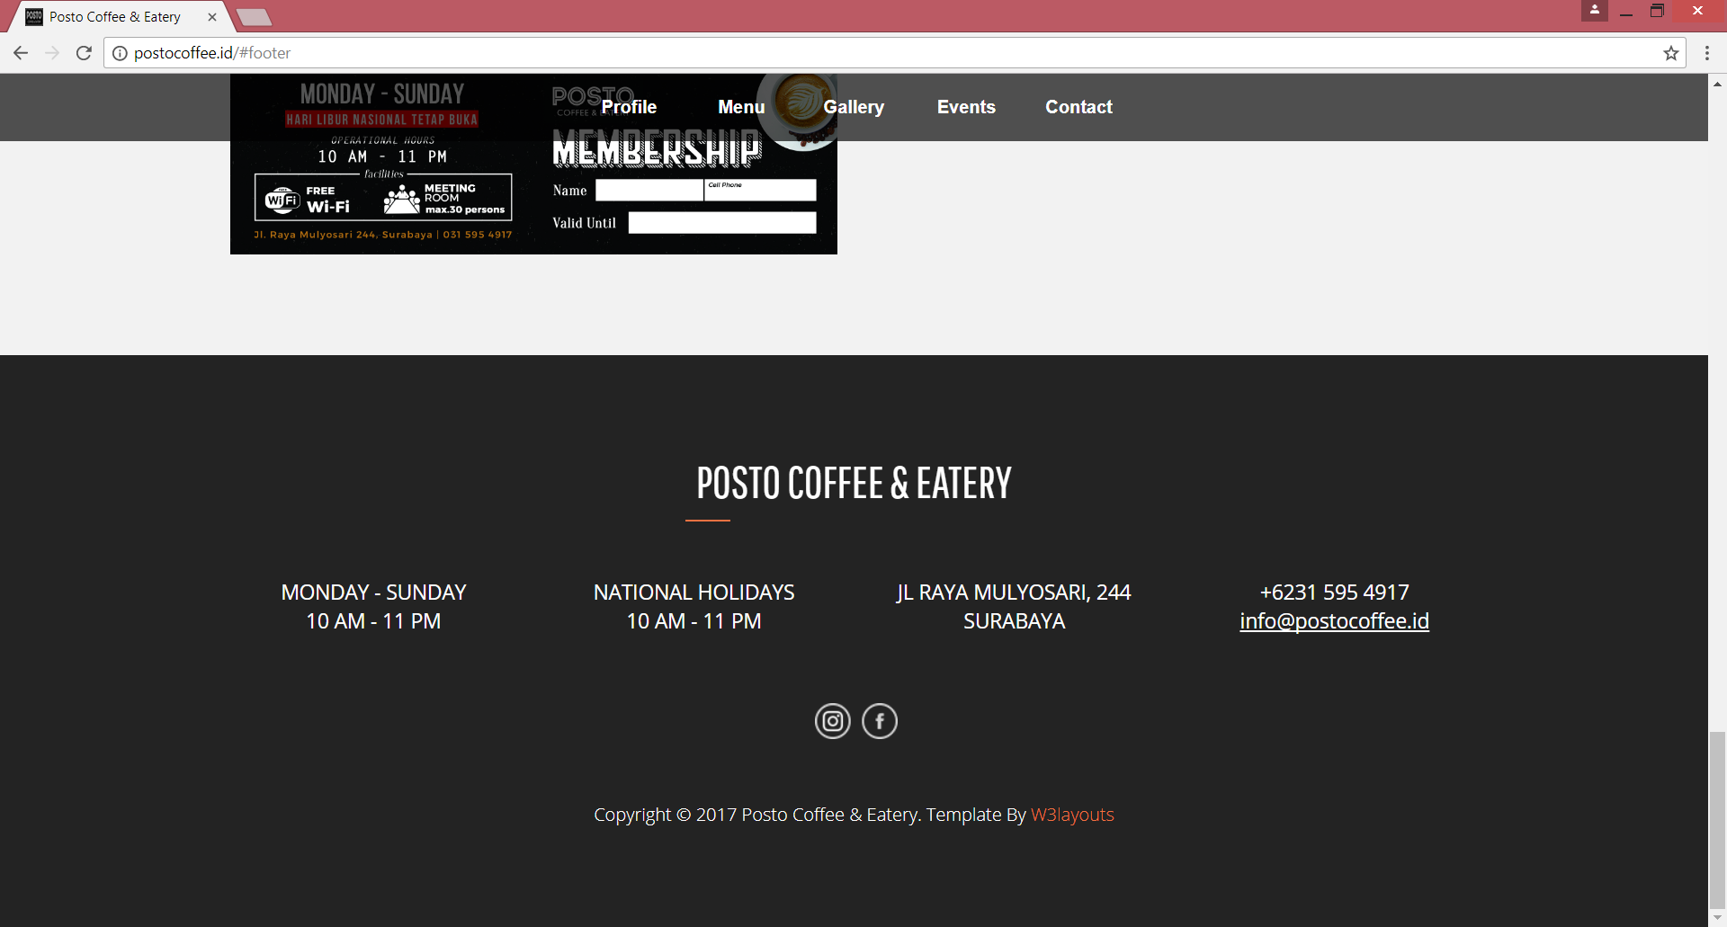

Gambar.6 : Tampilan kontak, yang berisi kontak Posto Coffee & Eatery beserta peta

Hardware Interfaces
Perangkat keras yang dapat menjalankan website postocoffee.id adalah :
- Smartphone
- Laptop ataupun PC
Selebihnya, website ini tidak membutuhkan antarmuka perangkat keras yang spesifik.

Software Interfaces
Perangkat lunak yang dapat mengakses website postocoffe.id adalah segala jenis web browser. Selebihnya, website ini tidak membutuhkan antarmuka perangkat lunak yang spesifik.

Communications Interfaces
Website postocoffee.id menggunakan jaringan internet pada smartphone ataupun PC/Laptop pengguna untuk mengakses website tersebut.

Functional Requirements

Functional Requirement or Feature <Home>
Pada halaman Home, ditampilkan tampilan singkat berbagai fitur yang ada diwebsite, antara lain :
  - Profile
  - Menu
  - Gallery
  - Event
  - Contact

Functional Requirement or Feature <Profile>
Pada halaman Profile, ditampilkan sejarah singkat tentang berdirinya Posto Coffee & Eatery, konsep yang digunakan cafe tersebut, beserta fasilitas yang disediakan.

Functional Requirement or Feature <Menu>
Pada halaman Menu, akan ditampilkan 3 kategori menu, antara lain:
- Cold
- Hot
- Food
Apabila salah satu kategori tersebut diklik, makan akan tampil menu-menu yang termasuk dalam kategori tersebut. Pada tampilan menu ini, akan memuat nama serta foto dari menu tersebut

Functional Requirement or Feature <Gallery>
Pada halaman Gallery, akan ditampilkan foto-foto situasi dan kondisi yang berada di lokasi Posto Coffee & Eatery

Functional Requirement or Feature <Event>
Pada halaman Event, akan ditampilkan promo apa saja yang sedang berlaku pada Posto Coffee & Eatery pada saat itu.

Functional Requirement or Feature <Contact>
Pada halaman Contact, akan ditampilkan kontak dari Posto Coffee & Eatery yang berupa Jam Operasional, Alamat, Email, Nomor Telepon, Akun Sosial Media.

Other Nonfunctional Requirements

Availability
Website ini dapat beroperasi dan di akses kapan saja kecuali jika perlu diadakan proses maintenance.

Interface
Website di buat dengan desain yang menarik, teknologi terbaru dan memudahkan bagi para pengguna.

Flexibility
Website ini bisa dijalankan di web browser apapun yang terhubung dengan jaringan internet.

Maintainability
Website harus dimaintain secara berkala.

System Design

Use Case Diagram

